**< Info-Endo >**

***Dossier de projet - Titre Professionnel***

***Développeur Web et Web Mobile***



Tiphaine PONSONNET

Formation DWWM - La Plateforme

Octobre 2025

**Sommaire**

**1. Présentation personnelle .......................... 5**

1.1 Mon parcours professionnel

1.2 Formation multimédia et reconversion

1.3 Motivation pour le développement web

**2. Le projet Info-Endo .......................... 7**

2.1 Présentation du projet ..........................

2.2 Compétences couvertes ..........................

2.3 Environnement de travail et technologies ..........................

2.4 Cahier des charges ..........................

2.5 Architecture technique ..........................

**3. Développement par fonctionnalité**.......................... 16

3.1 Interface d'accueil et navigation .......................... 17

3.2 Système de blog (articles) .......................... 19

3.3 Gestion des témoignages .......................... 22

3.4 Statistiques dynamiques avec Chart.js .......................... 24

3.5 Carte interactive avec Leaflet.js .......................... 26

3.6 Système d'authentification .......................... 28

**4. Réalisations techniques importantes** .......................... 30

4.1 Structure Laravel et architecture MVC .......................... 31

4.2 Base de données et modèles Eloquent .......................... 32

4.3 Interface utilisateur avec Tailwind CSS .......................... 34

4.4 Interactivité avec Alpine.js .......................... 35

4.5 Intégration des librairies JavaScript .......................... 36

**5. Sécurité et bonnes pratiques ..........................** 38

5.1 Authentification Laravel Breeze .......................... 39

5.2 Protection CSRF et validation .......................... 40

5.3 Sécurisation des données .......................... 41

**6. Défis techniques et solutions** .......................... 42

6.1 Apprentissage de Laravel .......................... 43

6.2 Intégration des cartes interactives .......................... 44

6.3 Optimisation des performances .......................... 45

**7. Compétences mises en œuvre** .......................... 46

7.1 Développement front-end .......................... 47

7.2 Développement back-end .......................... 48

7.3 Gestion de base de données .......................... 49

**8. Conclusion et perspectives** .......................... 50

8.1 Bilan personnel .......................... 51

8.2 Évolutions possibles .......................... 52

**9. Annexes** .......................... 53

9.1 Dictionnaire des données .......................... 54

9.2 Captures d'écran de l'interface .......................... 56

9.3 Extraits de code significatifs .......................... 58

1. **Présentation personnelle**
   1. **Mon parcours professionnel**

Je m'appelle Tiphaine Ponsonnet. Après avoir obtenu mon CAP Coiffure en 2016, j’ai exercé ce métier pendant plusieurs années. Cette expérience m’a permis de développer un sens du relationnel, une rigueur professionnelle ainsi qu’une capacité d’adaptation importante. Toutefois, j’ai ressenti le besoin d’évoluer vers un domaine plus technique et créatif, en adéquation avec mes nouvelles aspirations.

* 1. **Formation multimédia et reconversion**

## En 2022, j’ai entrepris une formation multimédia au Groupe Si2A, afin d’acquérir des compétences dans la création numérique. J’y ai découvert les bases du web et des outils essentiels tels que WordPress, Photoshop et Canva. Cette formation a été un véritable point de départ, m’ouvrant les portes vers l’univers du développement web.

* 1. **Motivation pour le développement web**

En janvier 2024, motivée par une volonté de me rapprocher de ma mère et de bénéficier de meilleures opportunités, j’ai déménagé dans le sud de la France. C’est dans ce contexte que j’ai intégré en juin 2024 la formation Développeur Web et Web Mobile à La Plateforme, pour une durée de 16 mois.

1. **Le projet < Info-Endo >**
   1. **Présentation du projet**

Dans le cadre de ma formation au titre professionnel Développeur Web et Web mobile, j’ai réalisé un projet final baptisé Info-Endo, une application web dédiée à l’endométriose. Ce projet a une signification particulière pour moi puisque je suis atteinte et diagnostiquée de cette maladie depuis 2019. Cette expérience personnelle m’a donné la volonté d’aborder un sujet médical encore trop peu médiatisé, en proposant un espace d’information utile, sécurisé et ouvert à tous.

L’objectif principal d’Info-Endo est de centraliser des ressources fiables et accessibles sur l’endométriose afin d’informer, de soutenir et de valoriser la parole des personnes concernées. A travers une interface moderne, dynamique et personnalisée, chacun peut accéder à des articles, témoignages, chiffres clés et localiser facilement les centres spécialisés.

Comme j’ai mené ce projet seule, j’ai choisi de prioriser le développement de **MVP (Minimum Viable Product)**, c’est-à-dire des versions fonctionnelles de chaque fonctionnalité essentielle qui apportent une valeur ajoutée immédiate à l’utilisateur.

Un MVP se concentre sur le cœur de l’application: il propose les éléments fondamentaux, quitte à laisser de côté certaines options secondaires, afin de garantir la qualité, la sécurité et la robustesse du produit livré dans le temps imparti.

Ce projet m’a permis d’appliquer l’ensemble des compétences acquis lors de ma formation :

* Développer les fonctionnalités centrales de manière fiable et pérenne,
* Mettre en place une interactivité efficace et accessible,
* Organiser les données de façon claire et cohérente,
* Assurer la sécurité des échanges et des comptes utilisateurs,
* Offrir une expérience adaptée sur tous supports.

Info-Endo s’adresse à la fois aux patientes, à leurs proches et aux professionnels de santé, pour favoriser la compréhension, encourager le dialogue et améliorer l’accès à l’information sur ce sujet de santé publique.

* 1. **Compétences couvertes**

La réalisation d’Info-Endo m’a permis de mobiliser et de développer un large panel de compétences techniques, organisationnelles et humaines tout au long du projet.

Ce travail m’a donné l’opportunité de mettre en pratique l’ensemble de notions clés abordées au cours de la formation Développeur Web et Web Mobile :

**Développement back-end et gestion de données**

* Structurer une application grâce au Framework Laravel (routes, contrôleurs, modèles, vues).
* Concevoir, créer et interroger une base de données relationnelle avec Eloquent ORM.
* Implémenter un système d’authentification sécurisé et gérer les droits d’accès utilisateurs
* Gérer la validation, le stockage et le traitement sécurisé des contenus.

**Développement front-end et expérience utilisateur**

* Concevoir une interface responsive, claire et accessibles avec Tailwind CSS et Blade.
* Dynamiser l’affichage avec Alpines.js et intégrer des éléments interactifs variés, tels que graphiques, cartes, ou encore un calendrier de suivi personnalisé.

Appliquer les principes d’une architecture **MVC** pour garantir la maintenabilité de l’interface, c'est-à-dire séparer clairement les responsabilités entres la gestion des données **(Mobile)**, la présentation **(Vue)** et la logique métier **(Contrôleur).**

**Intégration d’API et de librairies tierces**

* Utiliser Chart.js pour représenter dynamiquement des données de santé
* Implémenter Leaflet.js afin de proposer une carte interactive des centres spécialisés.

**Organisation et gestion de projet**

* Développer de l’autonomie dans la résolution de problèmes techniques.
* Adapter mes choix aux besoins réels des utilisateurs cibles (écoute, empathie, accessibilité).
* Maintenir une rigueur et organisation quotidienne indispensables au travail en solo.

Ce projet m’a ainsi permis d’approfondir non seulement mes compétences techniques, mais aussi de renforcer mon sens de l’initiative et ma capacité a mener a bien un projet de bout en bout . Bien que le projet ne soit pas encore totalement achevé, j’ai encore de nombreuses idées pour l’améliorer et le faire évoluer.

**2.3 Environnement de travail et technologies**

Pour réaliser **Info-Endo**, j’ai choisi un environnement technique moderne robuste, qui me permettait de travailler efficacement tout en respectant les standards actuels du développement web.

**Langages principaux**

* **PHP 8.1+** pour le back-end, avec Laravel 10.45.1, un Framework puissant offrant une structure solide et sûre pour développer une application modulaire.
* **HTML5**, **CSS3** et **JavaScript ES6** pour la construction du front-end, permettant une interface riche, accessible et performante.

**Framework et Bibliothèques**

* **Laravel**: en plus de faciliter l’architecture MVC, il offre un écosystème complet (Eloquent ORM, Artisan CLI, middleware, sécurité intégrée).
* **Blade**: moteur de templates Laravel, permettant d’écrire des vues dynamiques en php de manière simple et efficace.
* **Tailwind CSS 4.1.8**: Framework CSS utilitaire, rapide à mettre en place pour un design responsive et moderne, avec une excellente personnalisation.
* **Alpine.js**: JavaScript minimaliste utilisé pour rendre l’interface interactive de manière légère, notamment pour le système de modales, filtres et calendrier.
* **Chart.js**: pour la visualisation dynamique des données statistiques.
* **Leaflet.js**: permets d’intégrer des cartes interactives avec des marqueurs personnalisés pour localiser les centres spécialisés.

**Outils de développement et workflow**

* **Visual Studio Code**: éditeur de code choisi pour sa légèreté et ses nombreuses extensions dédiées à PHP et Laravel
* **Vite 6.3.5**: blunder rapide assurant la compilation assurant la compilation et le rafraichissement efficace des fichiers CSS et JavaScript.
* **Node.js 18+**: nécessaire pour exécuter Vite et gérer les dépendances front-end.
* **Composer**: gestionnaire de paquet PHP essentiel pour installer et maintenir les dépendances Laravel.
* **Git et Github**: outils indispensables pour le versionnement, le suivi des modifications et l’hébergement du code source.
* **XAMPP**: environnement local complet regroupant Apache, PHP et MySQL, permettant un déploiement simple et rapide de l’application durant le développement.
* **Artisan CLI**: interface en ligne de commande Laravel facilitant la génération automatique de code, migrations et le lancement du serveur de développement.

**Base de données**

* **SQLite** en local pour sa simplicité et sa légèreté pendant le développement.
* Compatibilité avec **MySQL/MariaDB** prévue pour un éventuel déploiement plus large.
* Gestion via **Eloquent ORM**, qui permet des manipulations simples, propres et sécurisées des données relationnelles.

Cet ensemble d’outils et technologie m’a donné une base solide pour développer un projet complet, organisé et maintenable, tout en assurant des performances et une expérience utilisateur optimales

* 1. **Cahier des charges**

Pour mieux visualiser le cahier des charges d Info-Endo, je vous le présente ci-dessous, sous forme de tableau synthétique, qui regroupe les fonctionnalités, contraintes techniques et besoins utilisateurs, en tenant compte de mes ressources et du temps disponible.

Tableau 1 :

|  |  |  |
| --- | --- | --- |
| Catégorie | Description | Remarques |
| Objectifs fonctionnels | * Blog, * Témoignages, * Statistiques dynamiques (Chart.js), * Carte interactive (Leaflet.js), * Espace utilisateur sécurisé | Priorisation des fonctionnalités MVP pour garantir un produit fiable réalisé en autonomie |
| Contraintes techniques | * Framework Laravel, * Base de données SQLite compatible MySQL, * Sécurité avec Laravel Breeze et validation, * Responsive design | Nécessité de fiabilité et maintenabilité du code |
| Critères  qualité | * Ergonomie et accessibilité, * Performance rapide, * Architecture MVC claire, * Interactivité front-end avec Alpine.js | Approche modulaire pour évoluer facilement |
| Environnement de travail | * Utilisation de XAMPP, * Composer, * Node.js, * Git/GitHub, * Vite | Outils professionnels pour développement agile |
| Développement MVP | * Priorisation des fonctionnalités minimales viables garantissant un résultat rapide et fiable avec extension possible | Choix stratégique adapté au travail en solo |

* 1. **Architecture technique**

L’architecture technique d’Info-Endo repose sur une organisation moderne, fiable et évolutive, pensée pour garantir la robustesse du projet tout en facilitant son maintient et son évolution future.

Arch**itecture générale : *Le modèle MVC***

Info-Endo est basé sur le **pattern MVC (**Modèle – Vue – Contrôleur), standard dans le Framework Laravel.

*Ce principe permet une séparation claire des responsabilités :* ^

|  |  |
| --- | --- |
| Modèle | Gère la structure des données les relations, les règles métier et toute la logique liée à la base de données |
| Vue | Gère l’affichage et l’interface utilisateur avec Blade pour générer dynamiquement les HTML et Tailwind CSS pour le design |
| Contrôleur | Fait le lien entre le modèle et la vue, traite les requêtes, applique la logique métier et décide quelle affichage présenter |

*Ce choix garanti :*

* Une meilleure organisation du code
* Une plus grande facilité pour corriger ou faire évoluer les fonctionnalités
* Un respect des bonnes pratiques de développement moderne

*Back-****end****:*

*Le back-end repose sur Laravel, qui organise le code en plusieurs couches bien distinctes pour garantir la maintenabilité et la robustesse. La gestion des utilisateurs est assurée par Laravel Breeze, permettant un système sécurisé et simple. L’utilisation d’Eloquent ORM facilite la manipulation des données tout en assurant leur intégrité.*

|  |  |
| --- | --- |
| Composant | Rôle et Fonctionnalité |
| Laravel | * Framework PHP structurant le projet selon de modèle MVC |
| Routes | * Gestions des URL et des accès |
| Contrôleurs | * Traitement des requêtes et logique métier |
| Eloquent ORM | * Interaction ave la base de données et gestion des données |
| Laravel Breeze | * Authentification et gestion des utilisateurs |

*Front –end :*

|  |  |
| --- | --- |
| Composant | Rôle |
| Blade | * Moteur de templates PHP pour un rendu dynamique des vues |
| Tailwind CSS | * Framework CSS utilitaires pour un design responsive et moderne |
| Alpine.js | * Ajout d’interactivité légère côté client (modales, filtres) |
| Chart.js | * Visualisation dynamique des statistiques |
| Leaflet.js | * Intégration d’une carte interactive |

*Point clés :*

* Interface responsive et adaptable a tous supports
* Interaction fluide grâce a Alpine.js sans alourdir le chargement
* Visualisation claire et attractive des données via Chart.js Leaflet.js

*Base de données :*

*La base est conçue de manière* ***relationnell****e robuste avec prise en charge des évolutions via les* ***migrations* Laravel***.* **SQLite** *permet un développement efficace localement, tandis que la migration vers* **MySQL** *reste simple si besoin.*

|  |  |
| --- | --- |
| *Éléments* | *Description* |
| SQLite | Base légère utilisée en développement local |
| MySQL /MariaDB | Compatibilité prévue pour le déploiement |
| Migrations | Script Laravel :   * Versionner * Modifier la structure |
| Tables clés | * Utilisateurs, * Articles, * Témoignages, * Centres spécialisés |

*Sécurité :*

*La sécurité est une priorité : l’ensemble des données utilisateurs est protégé, les interactions sont validées pour prévenir les intrusions, et le stockage des informations sensibles est conforme aux bonnes pratiques.*

|  |  |
| --- | --- |
| *Aspect* | *Mesures mise en place* |
| Authentification | Laravel Breeze, gestion sécurisée des sessions |
| Protection CSRF | Validation des requêtes pour éviter les attaques |
| Validation données | Serveur et client pour garantir la cohérence des entrées |
| Hash des mots de passe | Bcrypt pour sécuriser le stockage |

*En conclusion*

Cette architecture modulaire permet d’assurer un équilibre entre performance, maintenabilité et sécurité.

Elle facilite également les évolutions futures du projet tout en garantissant une expérience utilisateur optimale.**3. Maquette**

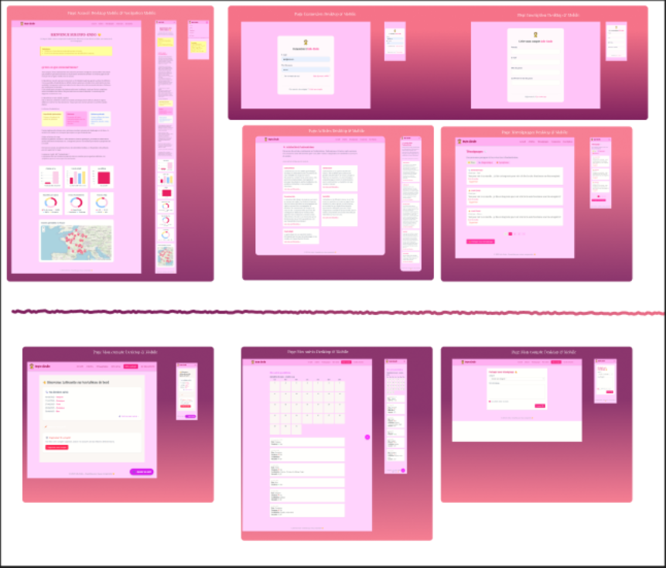Cette partie présente les différences fonctionnalités réalisées, illustrées par des captures d’écran de l’application Info-Endo.

**3.1 Interface d’accueil et navigation**

L’interface d’accueil propose une vue d’ensemble immédiate du projet Info-Endo, avec un accès centralisé à toutes les fonctionnalités : navigation vers le blog, la carte, les témoignages ou le suivi personnalisé lorsqu’on est connecté. La page d’accueil présente les grandes thématiques via un menu latéral pour desktop et adaptatif pour mobile, assurant une expérience fluide quel que soit le support. L’ensemble du design sobre et illustré, a été réalisé avec Tailwind CSS pour garantir accessibilité modernité

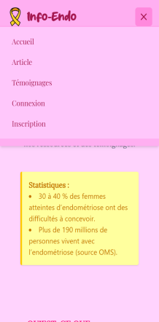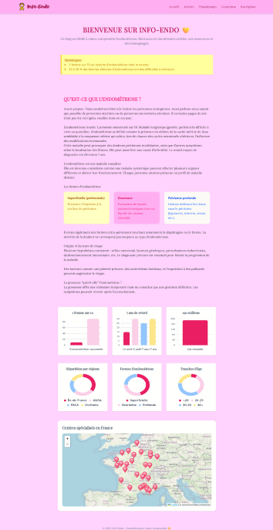Desktop Mobile Navigation Mobile

3.2 Système de blog (articles)

Le module d’articles offre aujourd’hui un flux d’actualités fiables issues de Wikipédia consultable par tous sur la page Articles. Cette a base déjà accessible et régulièrement actualisé, constitue un premier socle d’information autour de l’endométriose.

***A terme, le système évoluera pour inclure :***

* L’import automatique d’articles via des API santé spécialisées
* La possibilité pour les utilisatrices de proposer des articles, soumis à validation par un administrateur avant publication.



Desktop Mobile

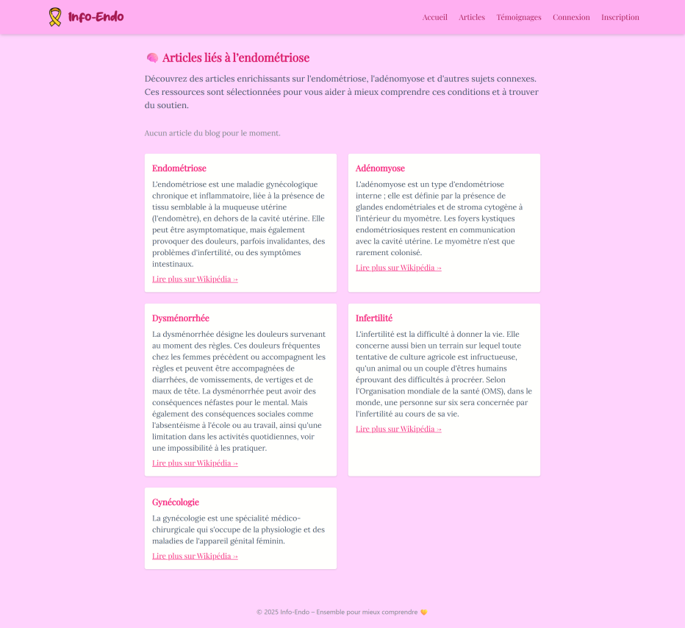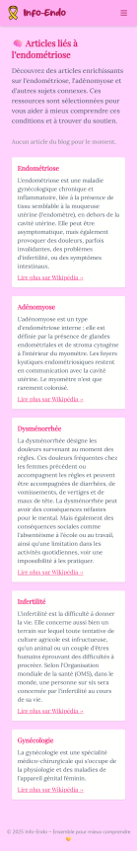

**3.3 Gestion des témoignages**

L’espace témoignages permets aux patientes (ou proches) de partager leur expérience autour de l’endométriose. Les contributions peuvent être publiques ou anonymes, et sont stockées dans la table ***post_temoignages***.

*Le système repose sur* :

* Un formulaire guidé avec validation dynamique des champs (Laravel + Alpine.js),
* Une modération avant publication afin de garantir le respect et la sécurité,
* Un système de boutons pour filtrer les témoignages par diagnostique ou symptôme,
* Une pagination permettant d’alléger la présentation des contenus,
* Un affichage sous forme de liste, consultable par ordre chronologique ou pertinence.

*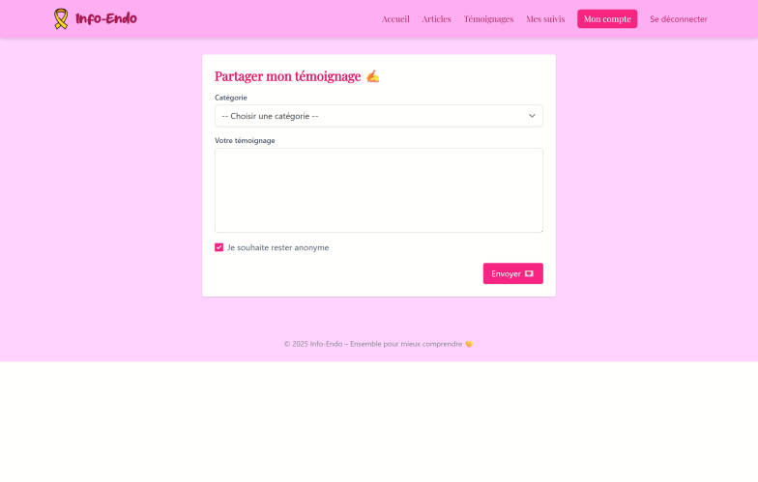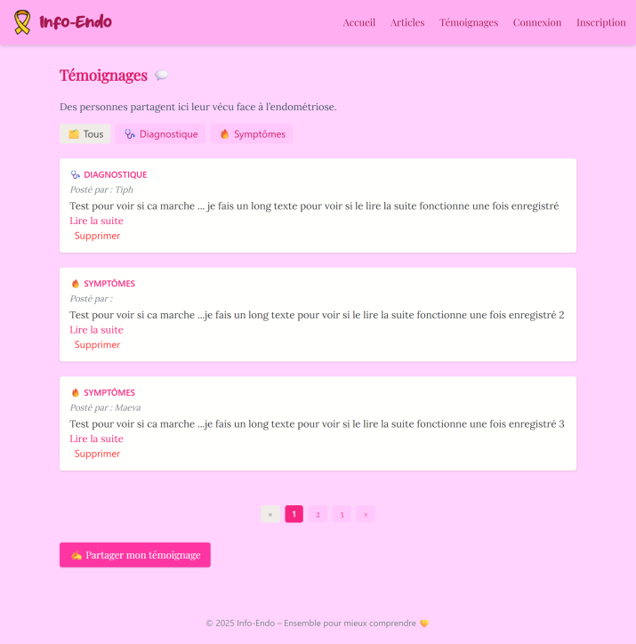A termes, un système de filtres (par thèmes ou mots clés) pourra être ajouté pour facilité la lecture et valoriser les témoignages.*

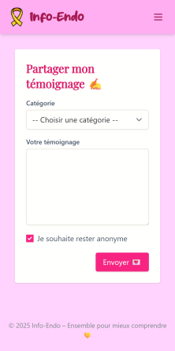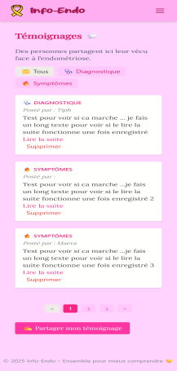

**3.4 Gestion des suivis personnalisés**

La page Suivi permet aux utilisatrices de saisir et consulter facilement l’évolution de leurs symptômes et douleurs. Ce suivi personnalisé facilite la compréhension des variations de la maladie et optimise l’accompagnement médical.

L’interface intuitive propose une visualisation simple de l’historique des données saisies, renforçant l’implication des utilisatrices dans leur parcours soin.

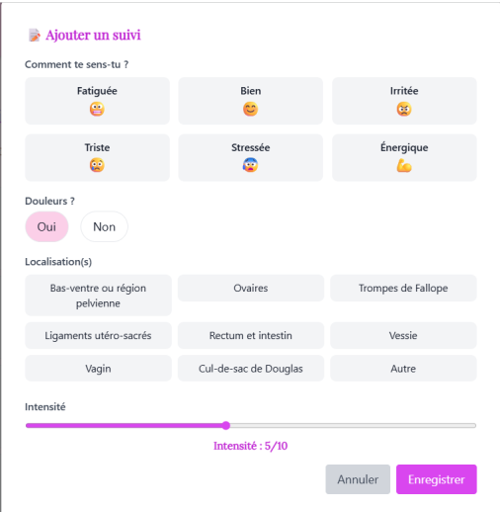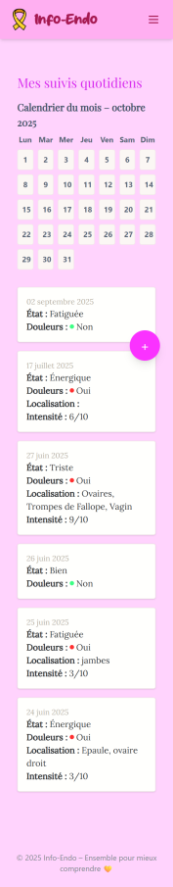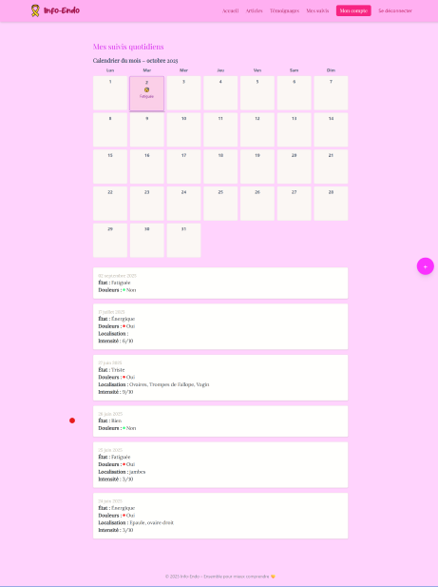**3.5 Statistiques dynamiques Chart.js**

Ces graphiques servent à mieux comprendre l’endométriose sous differents angles :

|  |  |
| --- | --- |
| Graphique Barres/ Colonne | Graphique Donuts |
| * Nb de femmes atteintes * Retards de diagnostic * Nb Cas dans le MONDE | * Répartition par régions * Formes d’endométriose * Ages (diagnotiquées) |
| Meilleure visualisation de la répartitions des données entres les differentes catégorie. | Suivre l’évolution ou voir la comparaison entre plusieurs groupes. |

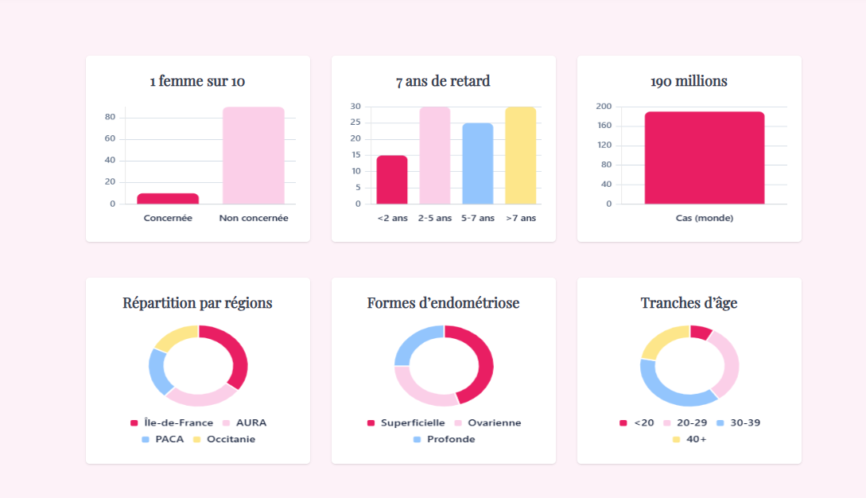

**3.6 Carte interactive avec Leaflet.js**

Cette section présente une carte interactive réalisée avec Leaflet.js, qui permet de visualiser facilement la localisation des centres liés à l’endométriose.

* La carte affiche les centres avec des pointeurs
* Elle facilite la localisation des centres géographiquement
* *À venir : ajout des coordonnées précises*
* *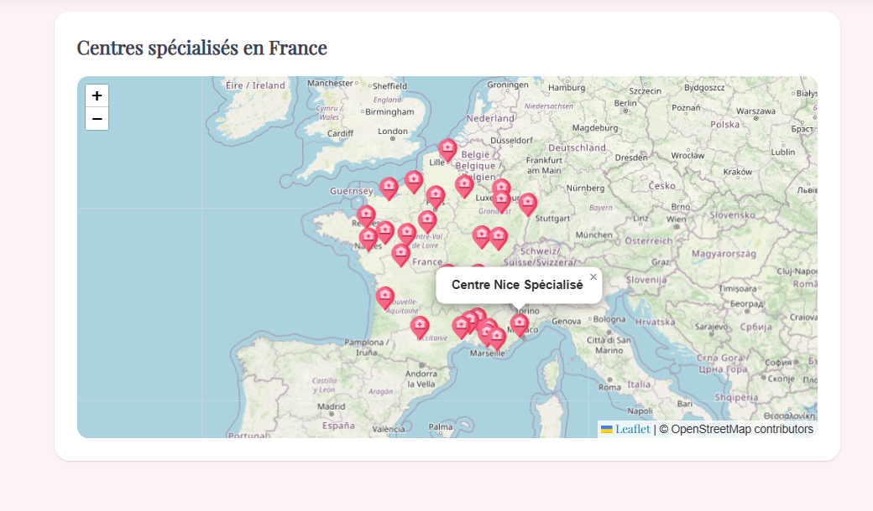À venir : insertion de liens cliquables vers les sites des centres*

**3.7 Système d'authentification**

Cette partie du projet intègre un système d’authentification qui permet aux utilisateurs de se connecter en toute sécurité pour accéder aux différentes fonctionnalités du site

* L’utilisateur s’inscrit ou se connecte via un formulaire sécurisé
* Le système vérifie les informations fournies (identifiant et mot de passe)
* Une gestion de session assure la connexion pendant un certain temps
* L’utilisateur peut se déconnecter quand il le souhaite pour sécuriser son compte
* Des mesures sont prévues pour protéger les mots de passe (hachage, sécurisation)
* Le système pourra évoluer vers des options supplémentaires (comme liens cliquables ou authentification forte)

